PLACAS BASE Y MANUALES
1.- Localizad los manuales de las dos siguientes placas base y realizad los ejercicios.
Trabajaremos sobre las placas siguientes:
a) P5GPL-X del fabricante ASUS.
Manuales oficiales para esta placa
b) GA-X58A-UD5 del fabricante Gigabyte.
Manuales oficiales para esta placa
c) Una tercera placa de las que están a la venta actualmente. Puede ser la placa de tu propio ordenador u otra.
Manual de la placa Gigabyte Z590 Aorus Xtreme Waterforce
Localiza los manuales en la página web del fabricante. Incluye el enlace en tu solución al ejercicio.
2.- ¿Qué partes principales localizas en los manuales? Es decir, ¿qué información se aporta siempre acerca de las placas en su manual? (Puedes echar un vistazo al índice para ver qué información vamos a encontrar)
Información sobre la BIOS, una guía de instalación, el layout de la placa y el hardware que soporta.
3.- Localiza los esquemas de las placas:
a) Del layout
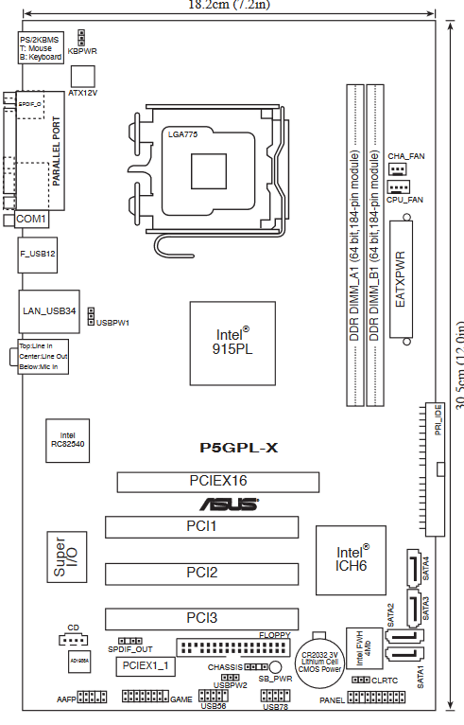Placa Asus P5GPL-X
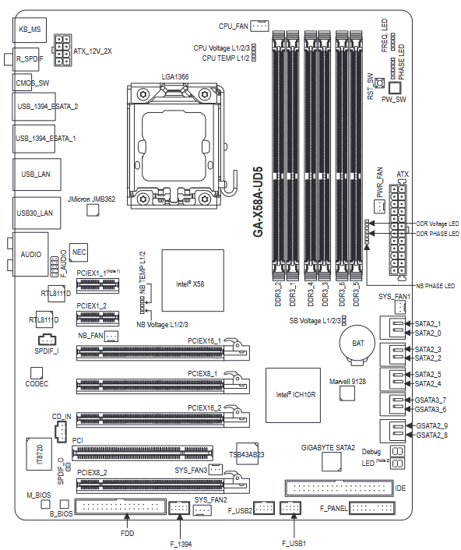Placa Gigabyte - 7 -GA-X58A-UD5

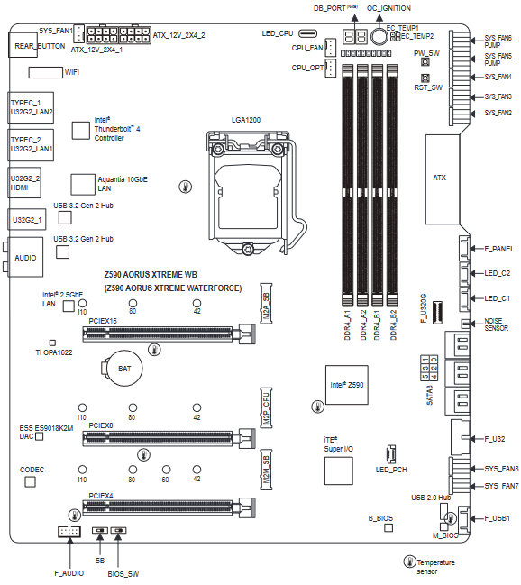Placa Gigabyte Z590 Aorus Xtreme Waterforce

b) Del panel posterior
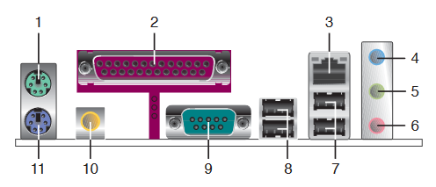Placa Asus P5GPL-X
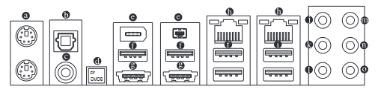Placa Gigabyte - 7 -GA-X58A-UD5
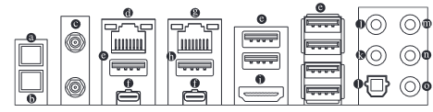Placa Gigabyte Z590 Aorus Xtreme Waterforce

3.- Copia los esquemas de las placas. Numera los distintos elementos e incluye el nombre de cada uno de ellos. (Puedes hacerlo usando el ordenador, o simplemente imprime el layout y el panel posterior, numera a mano y haz una foto para incluir en el documento. A veces los esquemas incluyen una numeración que puedes aprovechar). Incluye los esquemas numerados en tu solución.
La numeración utilizada es la de las imágenes de la actividad anterior.
Placa Asus P5GPL-X →
01 → PS/2 Ratón
02 → Puerto paralelo
03 → LAN (RJ-45)
04 → Puerto audio (line-in)
05 → Puerto audio (line-out)
06 → Puerto micrófono
07 → USB 2.0
08 → USB 2.0
09 → Coaxial S/PDIF
10 → Puerto serie
11 → PS/2 Teclado

Placa Gigabyte-7-GA-X58A-UD5 →
a → PS/2 Ratón
b → Óptico S/PDIF
c → Coaxial S/PDIF
d → Clear CMOS
e → Puerto IEEE 1394a
f → USB 2.0
g → eSATA/USB
h → LAN (RJ-45)
i → USB 3.0
j → Puerto audio (altavoz central)
k → Puerto audio (altavoz trasero)
l → Puerto audio (altavoz lateral)
m → Puerto audio (line-in)
n → Puerto audio (line-out)
o → Puerto micrófono

Placa Gigabyte Z590 Aorus Xtreme Waterforce →
a → Q-Falsh BIOS
b → Clear CMOS
c → SMA antena
d → LAN (RJ-45)
e → USB 3.2
f → USB-C (thunderbolt 4)
g → LAN (RJ-45)
h → USB 3.2 Tipo A
i → HDMI
j → Puerto audio (altavoz central)
k → Puerto audio (altavoz trasero)
l → Óptico S/PDIF
m → Puerto audio (line-in)
n → Puerto audio (line-out)
o → Puerto micrófono

4.- Contesta a las siguientes preguntas para cada una de las placas. Puedes usarla para que te resulte más fácil comparar. (incluye las respuestas a las siguientes preguntas en tu solución):
a) ¿Qué tamaño y formato tiene la placa?
b) ¿Qué conector utiliza el microprocesador?
c) ¿Podemos instalar un único modelo de microprocesador en la placa o más? ¿Cuál o cuáles?
d) ¿Cuál es el chipset de las placas?
e) ¿Qué tipo de memoria RAM utiliza la placa? ¿Qué cantidad podemos instalar?
f) ¿Cuántos conectores ATA 100/66/33 hay? (Podéis encontrar IDE en lugar de ATA) ¿Cuántos dispositivos ATA se pueden conectar en la placa? Para saberlo deberás tener en cuenta la lo que se dice en la página 23 de los apuntes.
g) ¿Se pueden conectar dispositivos SATA? ¿Cuántos?
h) ¿Incluye adaptador de vídeo, sonido o red?
i) ¿Qué conectores externos tiene la placa?
j) ¿Qué conectores internos tiene la placa?
k) Teniendo en cuenta lo que se dice en los apuntes, indica si estos conectores se encuentran actualmente en las placas o han sido sustituidos por otros.
l) ¿Cómo de actuales son las placas? ¿Es una más moderna que la otra? ¿Sabes decir por qué (aparte de por el año de fabricación que puedes encontrar en el manual)?
 | Asus P5GPL-X | Gigabyte-7-GA-X58A-UD5 | Gigabyte Z590 Aorus Xtreme Waterforce
Tamaño – Formato | ATX | ATX | ATX
Zócalo | LGA775 | LGA1366 | LGA1200
Modelos CPU | Intel Pentium Intel Celeron | Intel Core i7 | Intel Core i5  Intel Core i7  Intel Core i9  Intel Pentium  Intel Celeron
Chipset | Intel 915PL  Intel ICH6 | Intel X58  Intel ICH10R | Intel Z590
RAM | 2 x DDR (2GB) | 6 x DDR3 (24GB) | 4 x DDR4 (128GB)
ATA | 1 x Ultra DMA100/66/33 | 1 x IDE ATA-133 | -
SATA | 4 x SATA | 8 x SATA 3Gb/s  2 x SATA 6Gb/s | 3 x M.2  6 x SATA 6Gb/s
Video, Sonido, Red | ADI AD1986A (audio)  Intel 82540EM Gigabit (red) | Realtek ALC889 (audio)  2 x RTL8111D Gigabit (red) | Integrated Graphics Intel Thunderbolt 4 (video)  Realtek ALC1220 (audio)  1 x Aquantia 10GbE  1 x Intel® 2.5GbE  1 x Intel Wi-Fi 6E  (red)
Externos | 4 x USB2.0  1 x Paralelo  1 x Rj-45  1 x Serie  1 x Coaxial S/PDIF  1 x PS/2 Raton  1 x PS/2 Teclado  6 x Audio | 1 x PS/2 Ratón  1 x PS/2 Teclado  1 x Coaxial S/PDIF  1 x Óptico S/PDIF  2 x IEEE 1394a  4 x USB 2.0  2 x USB3.0  2 x eSATA  2 x RJ-45  6 x Audio | 1 x Q-Flash Plus  1 x Clear CMOS  2 x SMA antenna  2 x Thunderbolt 4  8 x USB 3.2  1 x HDMI  2 x RJ-45  1 x optical S/PDIF  5 x audio jacks
Internos | 3 x PCI  PCIe x1  PCIe x16  8 x USB2.0 | 1 x 24pin ATX  1 x 8pin ATX  1 x floppy  1 x IDE  8 x SATA 3Gb/s  2 x SATA 6Gb/s  1 x CPU fan  3 x Ventilador  1 x Power fan  1 x Puente norte  1 x Panel frontal  1 x Audio frontal  1 x CD  2 x S/PDIF  2 x USB2.0  1 X IEEE 1394a  2 x PCIe x16 | 3 x PCIe x16  (estos PCIe se pueden utilizar como x1, x4, x8 o x16)  1 x 24-pin ATX  2 x 8-pin ATX  1 x CPU fan  3 x Ref. Líquida  8 x Ventiladores  6 x SATA 6Gb/s  3 x M.2  1 x Panel  1 x Panel Audio  1 x USB Type-C  1 x USB 3.2  1 x USB 2.0  2 x Sensores temperatura  1 x Power  1 x Reset  2 x BIOS Switches
Actual | Año 2005 | Año 2009 | Año 2021

